斐讯N1刷openwrt 插U盘自动挂载
打开挂载点 发现自动挂载目录为/mnt/sda1
SSH连接N1
代码一 mount --make-shared /mnt/sda1

代码二 docker run -d --name clouddrive --restart unless-stopped -v /mnt/sda1/CloudNAS:/CloudNAS:shared -v /mnt/sda1/CloudNAS/Config:/Config -p 9798:9798 --privileged --device /dev/fuse:/dev/fuse cloudnas/clouddrive
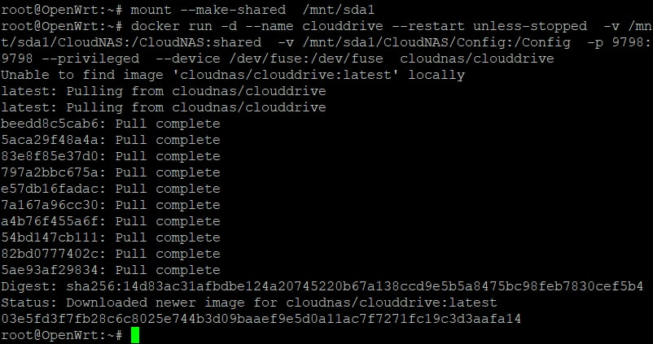

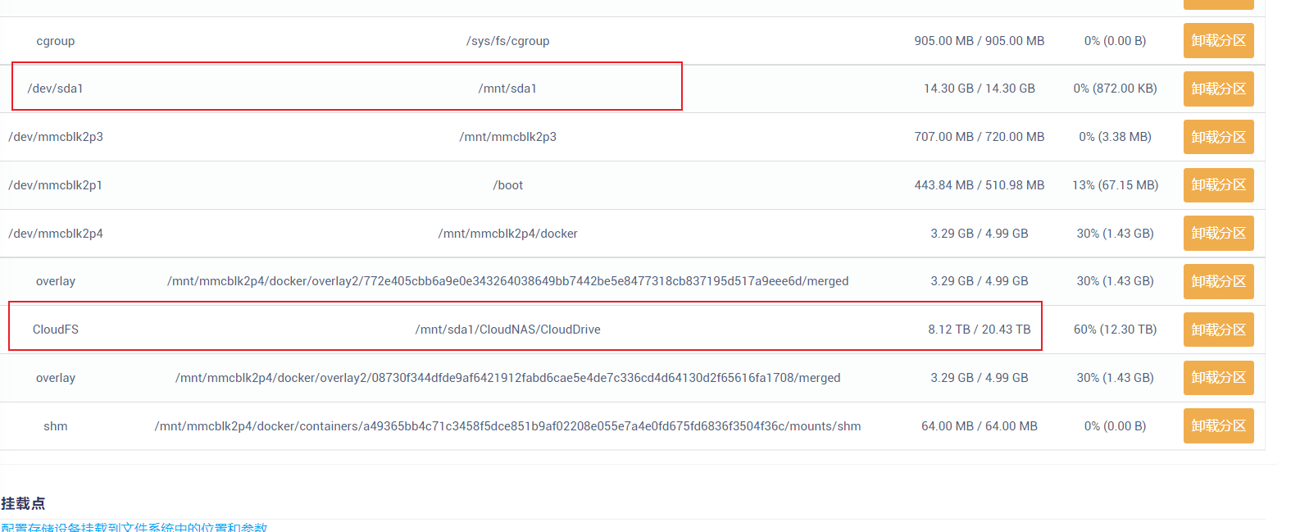
如图显示挂载成功

N1的ip:9798 就可以访问管理面板 进行扫码登陆

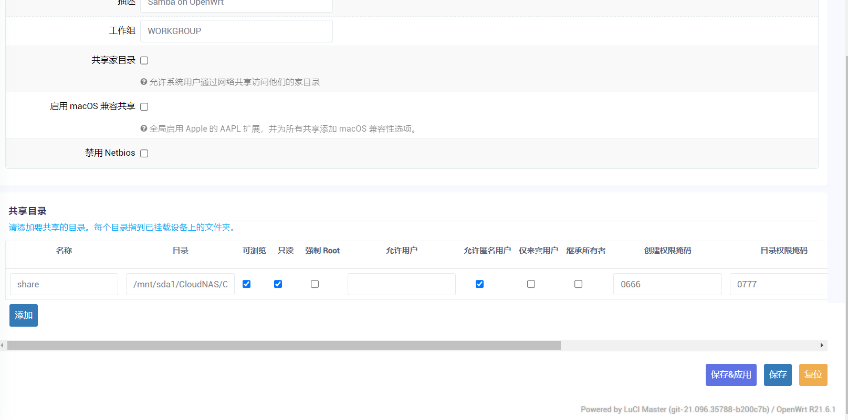
如图所示smb共享设置

这样就可以通过vlc或者nplayer访问播放电影

如何设置开机自启 自动挂载呢？
在N1 openwrt后台面板启动项里面添加如下代码
mount --make-shared /mnt/sda1
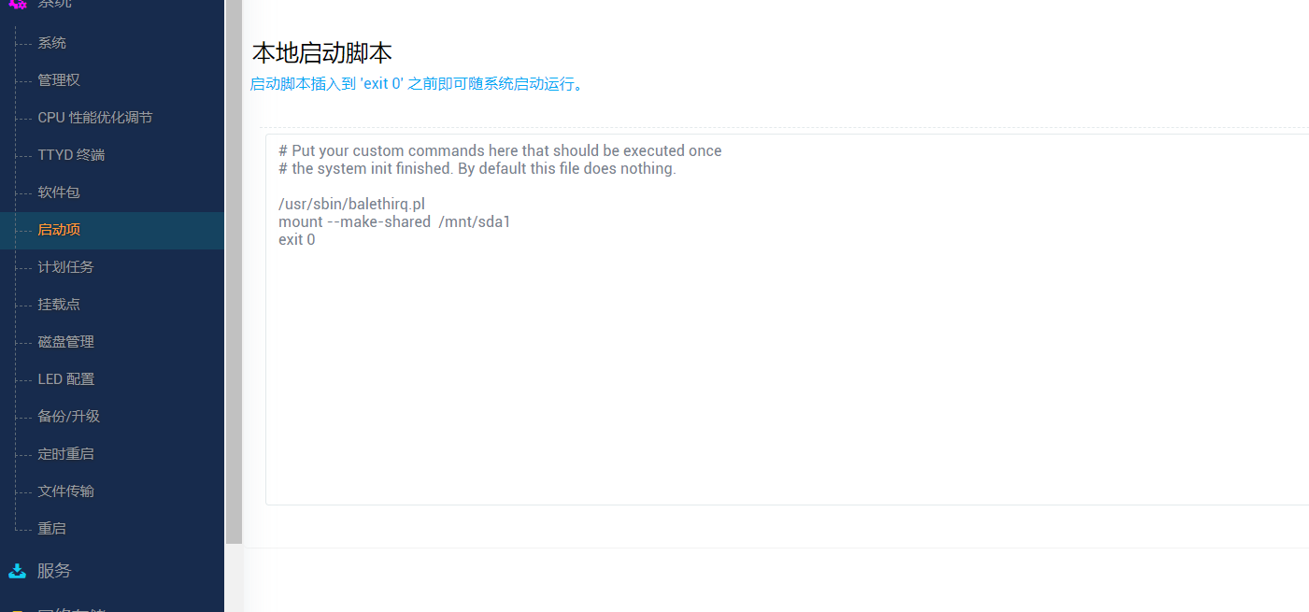

如是如是

